广东省湛江市2013年初中毕业生学业考试物理试卷（word版试题，扫描版答案）
说明：1.全卷共6页，考试时间70分钟，满分100分.
2.答题前，清认真阅读答题卡上的“注意事项”，然后按要求将答案写在答题卡相应的位置上.
3.请考生保持答题卡的整洁，考试结束时，将试卷和答题卡一并交上.
一．单项选择题（每小题3分，共21分）
1.下列数据中，最符合实际情况的是（ ）
A.某同学大拇指指甲的面积约10cm²  B.某同学的正常体温约36.8
C.某初中生的质量约10kg D.某同学跑100m的成绩约5.6s
2.如图1所示的四个情境中，属于光的直线传播的是（ ）
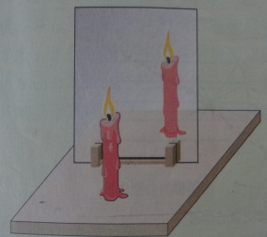
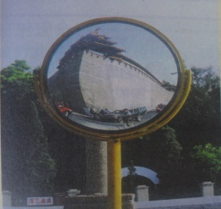
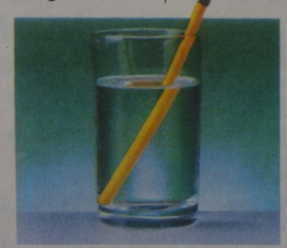
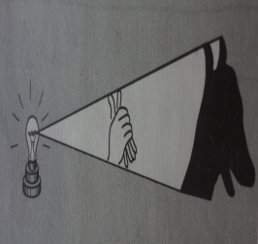
蜡烛在镜中的像

A
街道拐角处扩大视野

B

铅笔好像“断”了

C
手影

D

3.我们欣赏音乐时能分辨处不同乐器发出的声音，主要是因为不同乐器发出声音的（ ）
A.音色不同 B.音调不同 C.响度不同 D.传播速度不同
4.如图2所示的符号分别代表小雪、霜冻、雾、冰雹四种天气现象，其中属于液化现象的是（ ）

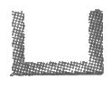
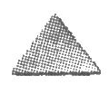
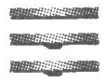
A．小雪
B．霜冻
C．雾
D．冰雹

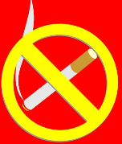
5.5月31日是“世界无烟日”，吸烟有害健康已成为同学们的共识，
图3
会议室里贴了如图3的标志，这主要是考虑到在空气不流通
的房间里，只要有一个人吸烟，整个房间就会充满烟味，[来源:Z.xx.k.Com]
这是因为（ ）
A．分子在不停地运动 B．分子间有引力
C．分子间有斥力 D．物质是由分子组成的
6.如图4所示的四个情景中，属于电磁感应现象的是（ ）
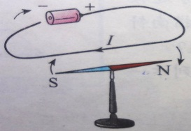
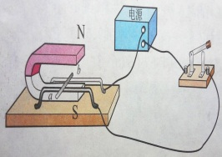
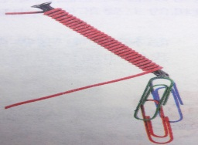
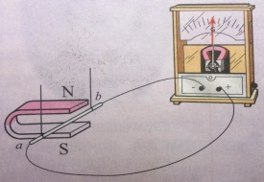
A
B
C
D
图4

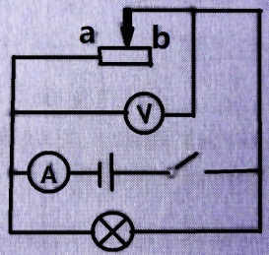
7.如图5所示，电源电压不变，当滑动变阻器的滑片向b端
图5
移动的过程中，下列说法正确的是（ ）
A．电流表的示数变大 B.电压表的示数变大
C．小灯泡的亮度不变 D.电路中的总功率变大

二．双项选择题（每小题4分，共12分）
8.能源、信息、材料是现代社会发展的三大支柱，下列说法正确的是（ ）
A.卫星导航不是依靠电磁波传递信息的
B.太阳能、风能和水能都是可再生能源
C.大亚湾核电站是利用可控原子核裂变释放的核能来发电的
D.超导材料主要是应用在电饭锅等电器上
9.下列四个实验中，能够使蒸发加快的是（ ）
A.给盛水的饮料瓶加上盖 B.用电吹风把湿头发吹干
C.将新鲜的蔬菜装入塑料袋放入冰箱冷藏 D.将湿衣服摊开晒在通风向阳处
10.以下是生活中一些常用的工具与它对应的工作原理，其中正确的是（ ）
A.喝饮料使用的吸管-----大气压强的作用
B.验钞机--------荧光物质在红外线的照射下能发光
C.液体温度计-------液体热胀冷缩的性质
D.弹簧测力计-------在弹性限度内，弹簧的长度与所受到的拉力成正比
三．填空题（每小题3分，共15分，每空一分）
11.一切天体都是由 组成的，物质的质量不随形状、 、 温度而改变.
12.使用天平时，应将天平放在 台上，把 移到标尺的零刻度线处，调节天平平衡时发现指针偏向分度盘中线的左侧，应该将右端的平衡螺母向 调.
13.下列简单机械中，定滑轮、扳手、筷子、属于省力杠杆的是 ；一台起重机将重3600N的货物提高5m的过程中，货物的重力势能 （填“增加”、“减少”或“不变”），如果总功为30000J，则起重机的机械效率为 .
14.我市湖光岩地质公园因湖水清澈可鉴，有“镜湖”之称，是由于光在水面发生 （填“镜面”或“漫”）反射的缘故.水族馆里的小金鱼在球形鱼缸中供游客观赏，球形鱼缸起到了 的作用，我们看到的小金鱼是它通过球形鱼缸形成的正立、放大的 （填“实像”或“虚像”）.
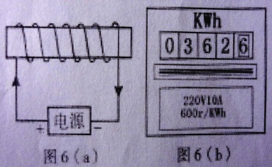
15.如图6（a）所示，根据通电螺线管的电流方向，
请判断通电螺线管的左端为极 ；小明家电能表
0

2

4

2

6

上个月的示数 ,

这个月底的示数如图6（b）所示，可知他家
本月用电 kw·h,表盘转了 圈.
四．作图题（每小题2分，共6分）
16.（1）如图7所示是在空气中飞行的足球，请画出足球所受重力的示意图.
17.（2）如图8所示是一束平行主光轴的入射光线，请画出折射光线.
18.（3）请将图9中的开关控制电灯连入电路.

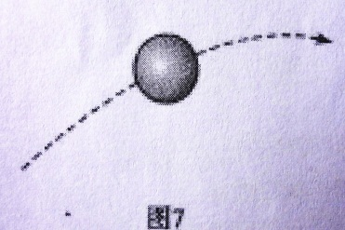
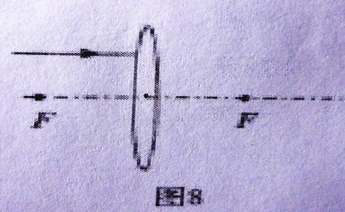
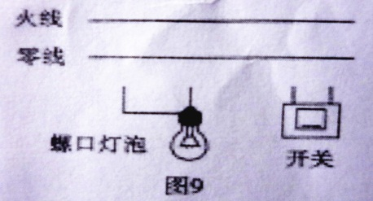

五．实验题（第17小题4分，第18小题7分，第19小题7分，共18分）
17.（1）图10中使用刻度尺测量物体的长度为 cm.
（2）图11中电流表的示数为 A.
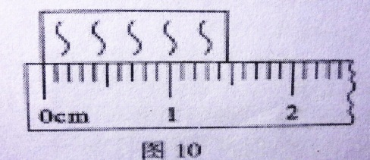
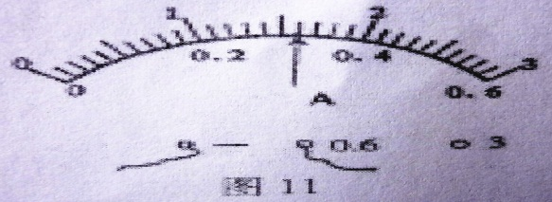

18.小明同学对串联电路电压规律进行了探究
【猜想与假设】串联电路总电压等于各用电器两端的电压之和
【设计与进行实验】
（1）按图12所示的电路图连接电路.
（2）闭合开关，排除故障，用电压表测出L1两端的电压.
（3）在测L2两端的电压时，小明为了节省时间，采用以下方法：电压表所接的B接点不动，只断开A接点，并改接到C接点上.
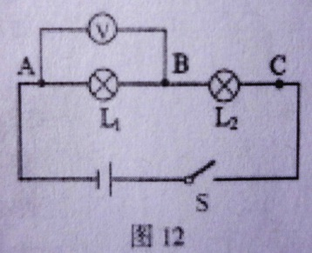
（4）测出AC间的电压，得出结论.
【交流与评估】
（1）在拆接电路时，开关必须.
（2）闭合开关，发现电压表示数为零，则小灯泡
的故障可能是 或 .
（3）小明用上面的方法能否测出L2两端的电压？[来源:Z§xx§k.Com][来源:学§科§网Z§X§X§K]
，为什么？.
（4）方法改进后，测出AB、BC、AC间的电压记录在下面表格中，小明分析实验数据得出结论：串联电路总电压等于各用电器两端电压之和.此实验在设计方案上存在的不足之处是 .改进方法 .
U_{AB}/V
U_{BC}/V
U_{AC}/V

2.4
1.4
3.8

19.图13（a）是探究“物体动能的大小与哪些因素有关”的实验装置，实验中让同一钢球从斜面上不同的高度由静止灌下，碰到同一木块上；图13（b）是探究“牛顿第一定律”的实验装置，实验中让同一小车从斜面上相同的高度由静止滑下，在粗糙程度不同的平面上运动，请回答一下问题：
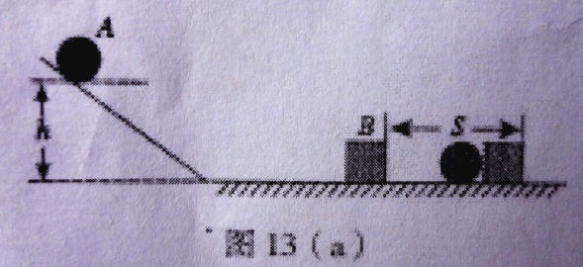
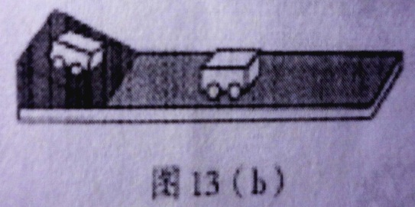

（1）图13（a）实验的目的是探究钢球动能的大小与 的关系.通过木块被推动距离的大小，说明钢球对木块做功的多少，从而判断钢球动能的大小，这种常用的实验方法是法 .
（2）图13（b）实验中让同一小车从斜面上相同的高度由静止滑下的目的是： .
水平面越光滑，小车受到的摩擦力越 （填“大”或“小”），根据小车运动距离的远近，推理得出：运动的物体如果不受外力作用，将永远做 .
（3）小明同学想在图13（a）基础上继续探究物体动能的大小与质量的关系，请你帮他设计实验，写出简要的实验步骤及论证方法： .
六．计算题（每小题7分，共14分）
20.仁爱礁是我国的固有领土，隶属我国海南省三沙市，中国公务船只定期在那里巡视，如图14所示是我国一艘装备精良的现代化综合公务船.
（1）该船以20km/h的速度匀速航行了5h,则航行的距离是多少？
（2）若该船的声呐探头距海面深度为10m，则该声呐探头受到海水的压强是多少？
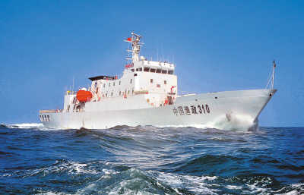
（3）该船满载时排水量为5x10⁶kg，则船受到的重力和浮力各为多少？
图14
（海水密度为1.03x10³kg/m³，g取10N/kg）

[来源:学。科。网Z。X。X。K]

[来源:学科网ZXXK]

21.寒冷的冬天，小明给住在农村的奶奶买了一个
如图15所示的“暖手宝”，铭牌如表1所示，
请回答下列问题：
（1）该“暖手宝”正常工作时通过的电流
和电阻各是多少？
（2）该“暖手宝”正常工作3分钟产生的热量是
表1
多少？
（3） 小明奶奶家离变电站较远
产品名称
产品货号
额定功率
额定电压
通电储热
电源线长
暖手宝直径
约200mm
约80cm
22V
440W
QB32
暖手宝
（变电站输出的电压为220V），输电导线
的总电阻为11Ω，当小明在奶奶家断开其它
用电器只使用该“暖手宝”时，“暖手宝”
消耗的实际功率是多少？（小数后面保留一位
小数，不考虑温度对电阻的影响）
5~~8分钟

七．综合能力题（每小题7分，共14分）
22.湛江至广州高铁2015年后开通，届时我们从湛江乘坐动车到广州只需要两个多小时.
（1）在高速行驶的动车上相对于座椅来说，桌子是 （填“运动”或“静止”）的放在桌面上的书能够静止不动，原因是它受到 （填“平衡力”或“相互作用力”）的作用.
（2）高速行驶的动车进站前关闭电源，由于 动车仍以较大的速度前进.
（3）动车组采用了“再生制动”技术，在车速从200km/h减到90km/h的过程中电动机转变为发电机发电，把动车组的 能转化为电能输入电网.
（4）动车进站时由于附近的气流速度快， 小，为了候车乘客安全，不被“吸”向动车发生事故，所以乘客一定要站在安全线以外.
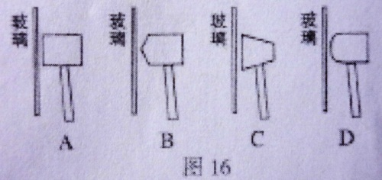
（5）动车的车窗旁配备“逃生锤”，遇到紧急情况时，乘客可以用“逃生锤”砸破玻璃逃生，为了更容易砸破玻璃，
“逃生锤”外形应该选择图16中 .

23.湛江市正创建国家环境保护模范城市，
某中学“STS”小组的同学为了探究南桥
河的河水污染问题，他们采集了污水样品250ml，样品的质量如图17（a）所示.
将样品倒入图17（b）所示的密封隔热装置中，用恒定功率为144W的电热器
加热（不计热损失和其它物体吸收），并将加热时间和对应的温度记录在表2
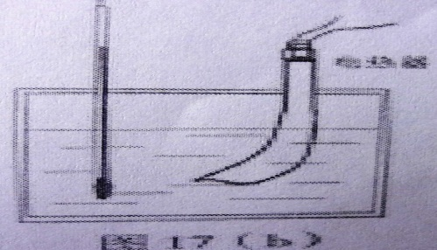
请回答下列问题:
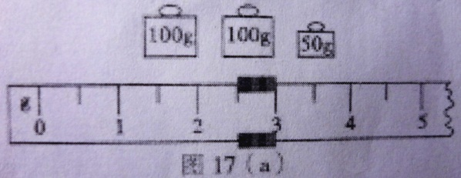

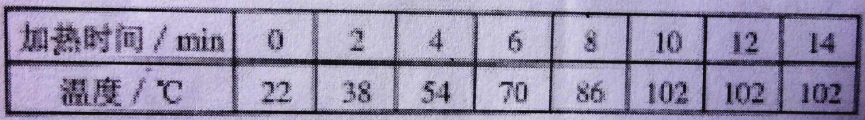
表2

- 由图17（a）可知污水样品的质量 g，由此计算出污水的密度为 g/cm3.
- 用此装置加热的过程中，污水上方的气压 ，致使污水沸点 .
- 他们想测出常压下污水的沸点，在上述装置中，该如何改进？
- 请你计算出污水的比热容为 J/(kg·).（小数点后保留2为数字）
- 他们对污水样品的成分进行了检测，发现污水中许多重金属严重超标，如汞、镉、铅、镍等，原因可能是人们将废旧电池随意仍入南桥河造成的，为了保护环境，关于电池的使用，请谈谈你的看法或做法（谈一点即可）.
答：
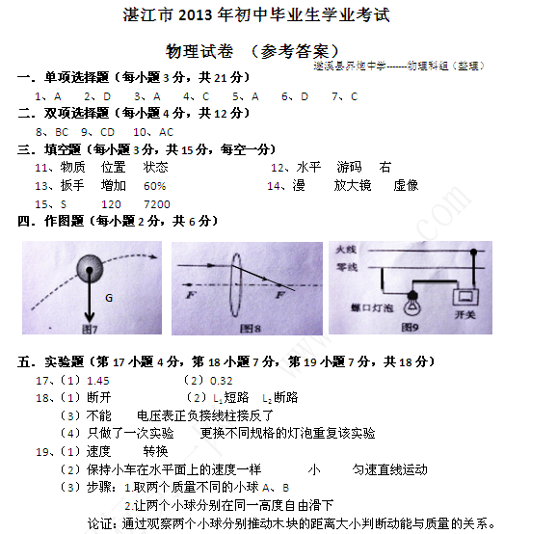
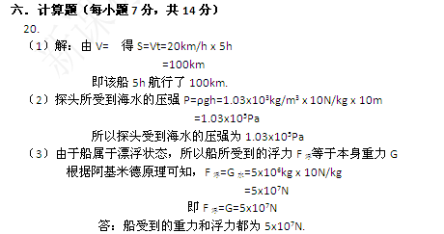

21.
